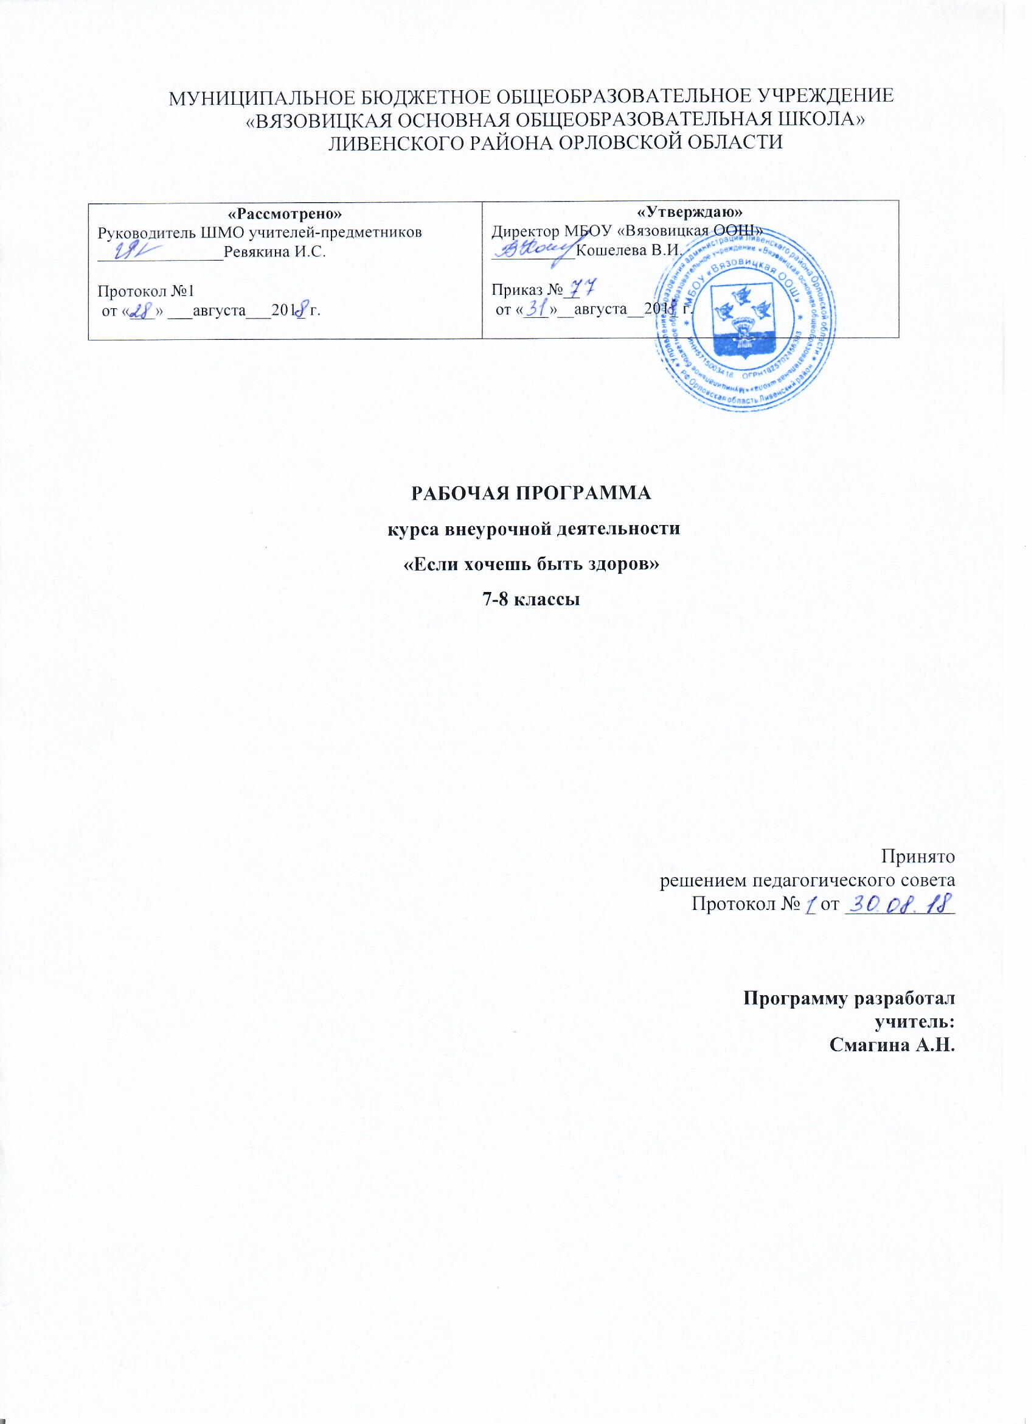

Пояснительная записка
Введение

Внеурочная деятельность учащихся общеобразовательных учреждений объединяет все виды деятельности учащихся (кроме учебной деятельности), в которых возможно и целесообразно решение задач их воспитания и социализации.
Согласно Базисному учебному плану общеобразовательных учреждений Российской Федерации, организация занятий по направлениям внеурочной деятельности является неотъемлемой частью образовательного процесса. Время, отводимое на внеурочную деятельность, используется по желанию учащихся и в формах, отличных от урочной системы обучения. В Базисном учебном плане общеобразовательных учреждений Российской Федерации в числе основных направлений внеурочной деятельности выделено физкультурно-спортивное и оздоровительное направление.
Рабочая программа внеурочной деятельности «Волейбол» предназначена для физкультурно-спортивной и оздоровительной работы с учащимися 7-8 классов, проявляющими интерес к физической культуре и спорту.
Волейбол – один из игровых видов спорта в программах физического воспитания учащихся общеобразовательных учреждений. Он включён в урочные занятия, широко практикуется во внеклассной и внешкольной работе – это занятия в спортивной секции по волейболу, физкультурно-массовые и спортивные мероприятия (соревнования в общеобразовательном учреждении, на уровне района, округа, матчевые встречи и т.п.).
Чтобы играть в волейбол, необходимо уметь быстро выполнять двигательные действия, высоко прыгать, мгновенно менять направление и скорость движения, обладать ловкостью и выносливостью. Занятия волейболом улучшают работу сердечно-сосудистой и дыхательной систем, укрепляют костную систему, развивают подвижность суставов, увеличивают силу и эластичность мышц. Постоянное взаимодействие с мячом способствует улучшению глубинного и периферического зрения, точности и ориентировке в пространстве. Развивается двигательная реакция на зрительные и слуховые сигналы. Игра в волейбол требует от занимающихся максимального проявления физических возможностей, волевых усилий и умения пользоваться приобретёнными навыками. Проявляются положительные эмоции: жизнерадостность, бодрость, желание победить. Развивается чувство ответственности, коллективизма, скорость принятия решений. Благодаря своей эмоциональности игра в волейбол представляет собой средство не только физического развития, но и активного отдыха. Широкому распространению волейбола содействует несложное оборудование: небольшая площадка, сетка, мяч.
В программе представлены доступные для учащихся упражнения, способствующие овладению элементами техники и тактики игры в волейбол, развитию физических способностей.

Цели и задачи обучения, воспитания и развития детей
по физкультурно-спортивному и оздоровительному направлению внеурочной деятельности
Программа внеурочной деятельности по физкультурно-спортивному и оздоровительному направлению «Волейбол» может рассматриваться как одна из ступеней к формированию культуры здоровья и неотъемлемая часть всего воспитательно-образовательного процесса. Основная идея программы заключается в мотивации учащихся на ведение здорового образа жизни, в формировании потребности сохранения физического и психического здоровья как необходимого условия социального благополучия и успешности человека.
Данная программа направлена на формирование, сохранение и укрепление здоровья учащихся, в её основу положены культурологический и личностно-ориентированный подходы. Программа внеурочной деятельности по физкультурно-спортивному и оздоровительному направлению «Волейбол» носит образовательно-воспитательный характер и направлена на осуществление следующих целей: укрепление здоровья, физического развития и подготовленности; воспитание личностных качеств; освоение и совершенствование жизненно важных двигательных навыков, основ спортивной техники избранного вида спорта.
Цели конкретизированы следующими задачами:
- Пропаганда здорового образа жизни, укрепление здоровья, содействие гармоническому физическому развитию занимающихся.
- Популяризация волейбола как вида спорта и активного отдыха.
- Формирование у учащихся устойчивого интереса к занятиям волейболом.
- Обучение технике и тактике игры в волейбол.
- Развитие физических способностей (силовых, скоростных, скоростно-силовых, координационных, а также выносливости, гибкости).
- Формирование у учащихся необходимых теоретических знаний.
- Воспитание моральных и волевых качеств.
Целью реализации основной образовательной программы является обеспечение планируемых результатов по достижению выпускником общеобразовательного учреждения целевых установок, знаний, умений, навыков и компетенций, определяемых личностными, семейными, общественными, государственными потребностями и возможностями ребёнка, индивидуальными особенностями его развития и состояния здоровья.
Выстраивая предполагаемый образ выпускника, мы исходим из того, что он представляет собой динамическую систему, которая постоянно изменяется, самосовершенствуется, наполняясь новым содержанием.
1. ПЛАНИРУЕМЫЕ РЕЗУЛЬТАТЫ
ОСВОЕНИЯ УЧАЩИМИСЯ ПРОГРАММЫ ВРЕУРОЧНОЙ ДЕЯТЕЛЬНОСТИ

В процессе обучения и воспитания собственных установок, потребностей в значимой мотивации на соблюдение норм и правил здорового образа жизни, культуры здоровья у обучающихся формируются познавательные, личностные, регулятивные, коммуникативные универсальные учебные действия.
Основная образовательная программа учреждения предусматривает достижение следующих результатов образования:
- личностные результаты – готовность и способность учащихся к саморазвитию, сформированность мотивации к учению и познанию, ценностно-смысловые установки выпускников, отражающие их индивидуально-личностные позиции, социальные компетентности, личностные качества; сформированность основ российской, гражданской идентичности;
- метапредметные результаты – освоенные учащимися универсальные учебные действия (познавательные, регулятивные и коммуникативные);
- предметные результаты – освоенный учащимися в ходе изучения учебных предметов опыт специфической для каждой предметной области деятельности по получению нового знания, его преобразованию и применению, а также система основополагающих элементов научного знания, лежащая в основе современной научной картины мира.
Личностными результатами программы внеурочной деятельности по спортивно-оздоровительному направлению «Волейбол» является формирование следующих умений:
- определять и высказывать простые и общие для всех людей правила поведения при сотрудничестве (этические нормы);
- в предложенных педагогом ситуациях общения и сотрудничества, опираясь на общие для всех простые правила поведения, делать выбор при поддержке других участников группы и педагога, как поступить.
Метапредметными результатами программы внеурочной деятельности по спортивно-оздоровительному направлению «Волейбол» является формирование следующих универсальных учебных действий (УУД):
Регулятивные УУД:
- определять и формулировать цель деятельности на занятии с помощью учителя, а далее самостоятельно;
- проговаривать последовательность действий;
- уметь высказывать своё предположение (версию) на основе данного задания, уметь работать по предложенному учителем плану, а в дальнейшем уметь самостоятельно планировать свою деятельность;
- средством формирования этих действий служит технология проблемного диалога на этапе изучения нового материала;
- учиться совместно с учителем и другими воспитанниками давать эмоциональную оценку деятельности команды на занятии.
Средством формирования этих действий служит технология оценивания образовательных достижений (учебных успехов).
Познавательные УУД:
- добывать новые знания: находить ответы на вопросы, используя разные источники информации, свой жизненный опыт и информацию, полученную на занятии;
- перерабатывать полученную информацию: делать выводы в результате совместной работы всей команды;
Средством формирования этих действий служит учебный материал и задания.
Коммуникативные УУД:
- умение донести свою позицию до других: оформлять свою мысль. Слушать и понимать речь других;
- совместно договариваться о правилах общения и поведения в игре и следовать им;
- учиться выполнять различные роли в группе (лидера, исполнителя, критика).
Средством формирования этих действий служит организация работы в парах и малых группах.

Оздоровительные результаты программы внеурочной деятельности:
- осознание учащимися необходимости заботы о своём здоровье и выработки форм поведения, которые помогут избежать опасности для жизни и здоровья, уменьшить пропуски занятий по причине болезни, регулярно посещать спортивные секции и спортивно-оздоровительные мероприятия;
- социальная адаптация детей, расширение сферы общения, приобретение опыта взаимодействия с окружающим миром.
Первостепенным результатом реализации программы внеурочной деятельности будет сознательное отношение учащихся к собственному здоровью.

Требования к знаниям и умениям, которые должны приобрести учащиеся в процессе реализации
программы внеурочной деятельности

В итоге реализации программы внеурочной деятельности по спортивно-оздоровительному направлению «Волейбол» учащиеся должны знать:
- особенности воздействия двигательной активности на организм человека;
- основы рационального питания;
- правила оказания первой помощи;
- способы сохранения и укрепление здоровья;
- основы развития познавательной сферы;
- свои права и права других людей;
- влияние здоровья на успешную учебную деятельность;
- значение физических упражнений для сохранения и укрепления здоровья;
и должны уметь:
- составлять индивидуальный режим дня и соблюдать его;
- выполнять физические упражнения для развития физических навыков;
- заботиться о своём здоровье;
- применять коммуникативные и презентационные навыки;
- оказывать первую медицинскую помощь при травмах;
- находить выход из стрессовых ситуаций;
- принимать разумные решения по поводу личного здоровья, а также сохранения и улучшения безопасной и здоровой среды обитания;
- адекватно оценивать своё поведение в жизненных ситуациях;
- отвечать за свои поступки;
- отстаивать свою нравственную позицию в ситуации выбора.
В результате реализации программы внеурочной деятельности по формированию культуры здоровья у учащихся развиваются группы качеств: отношение к самому себе, отношение к другим людям, отношение к вещам, отношение к окружающему миру. Благодаря тому, что содержание данной программы раскрывает все стороны здоровья, учащиеся будут демонстрировать такие качества личности как: товарищество, уважение к старшим, доброта, честность, трудолюбие, бережливость, дисциплинированность, соблюдение порядка, любознательность, любовь к прекрасному, стремление быть сильным и ловким.
В ходе реализация программы внеурочной деятельности по спортивно-оздоровительному направлению «Волейбол» учащиеся смогут узнать:
- значение волейбола в развитии физических способностей и совершенствовании функциональных возможностей организма занимающихся;
- правила безопасного поведения во время занятий волейболом;
- названия разучиваемых технических приёмов игры и основы правильной техники;
- наиболее типичные ошибки при выполнении технических приёмов и тактических действий;
- упражнения для развития физических способностей (скоростных, скоростно-силовых, координационных, а также выносливости, гибкости);
- контрольные упражнения (двигательные тесты) для оценки физической и технической подготовленности, требования к технике и правилам их выполнения;
- основное содержание правил соревнований по волейболу;
- жесты волейбольного судьи;
- игровые упражнения, подвижные игры и эстафеты с элементами волейбола;
и смогут научиться:
- соблюдать меры безопасности и правила профилактики травматизма на занятиях волейболом;
- выполнять технические приёмы и тактические действия;
- контролировать своё самочувствие (функциональное состояние организма) на занятиях волейболом;
- играть в волейбол с соблюдением основных правил;
- демонстрировать жесты волейбольного судьи;
- проводить судейство по волейболу.

ТЕМАТИЧЕСКОЕ ПЛАНИРОВАНИЕ
Тематическое планирование, 7 класс

№ | Тема | Кол-во часов
1 | Индивидуальные тактические действия в нападении | 8
2 | Закрепление техники верхней передачи | 6
3 | Закрепление техники нижней передачи | 6
4 | Верхняя прямая подача | 4
5 | Закрепление техники приёма мяча с подачи | 3
6 | Подвижные игры и эстафеты. Двусторонняя учебная игра | 7
7 | Физическая подготовка в процессе занятия
 | Итого 34 часов

Тематическое планирование, 8 класс

№ | Тема | Кол-во часов
1 | Совершенствование техники верхней, нижней передачи | 4
2 | Прямой нападающий удар | 7
3 | Совершенствование верхней прямой подачи | 6
4 | Совершенствование приёма мяча с подачи и в защите | 4
5 | Двусторонняя учебная игра | 5
6 | Одиночное блокирование | 4
7 | Страховка при блокировании | 4
8 | Физическая подготовка в процессе занятия
 | Итого 34 часов

